**郑州大学疫情防控健康生活监测点物资**

**紧急供货合同**

采购方（甲方）：郑州大学

供货方（乙方）：新乡市锦衣堂纺织品有限公司

本着平等互利、诚信合作的合作原则，经甲、乙双方共同友好协商，就郑州大学疫情防控健康生活监测点床上用品紧急采购事宜达成以下合同条款：

一、供货清单及金额

|  |  |  |  |  |  |  |
| --- | --- | --- | --- | --- | --- | --- |
| 品牌及名称 | 规格 | 材质 | 单位 | 数量 | 单价（元） | 金额（元） |
| 锦衣堂被子 | 160cm*220cm | 棉花 | 条 | 140 | 180 | 25200 |
| 锦衣堂纯棉被罩 | 160cm*220cm | 纯棉 | 个 | 40 | 85 | 3400 |
| 锦衣堂褥子 | 90cm*200cm | 棉花 | 条 | 100 | 120 | 12000 |
| 锦衣堂枕芯 | 50cm*80cm | 丝绵 | 个 | 100 | 25 | 2500 |
| 锦衣堂三件套 | 50cm*80cm | 纯棉 | 套 | 100 | 120 | 12000 |
| 合 计 | | | | | | 55100 |

（注：表上单价以及合计金额为含税金额）

1. 交货和验收

交货地点：郑州大学翠竹街人才公寓1#、2#楼。

交货时间： 2022年 1 月 11日。

乙方必须按照约定时间将货物送到甲方指定地点，甲方对货物的数量和质量进行验收，验收无误后，签字确认收货。

1. 付款结算

货物验收合格后，甲方向乙方支付全部货款。

1. 违约责任

因为疫情防控，郑州大学疫情防控健康生活监测点所需物资急需供货，乙方必须于2022年1月11日按照合同约定的货物品牌、规格、质

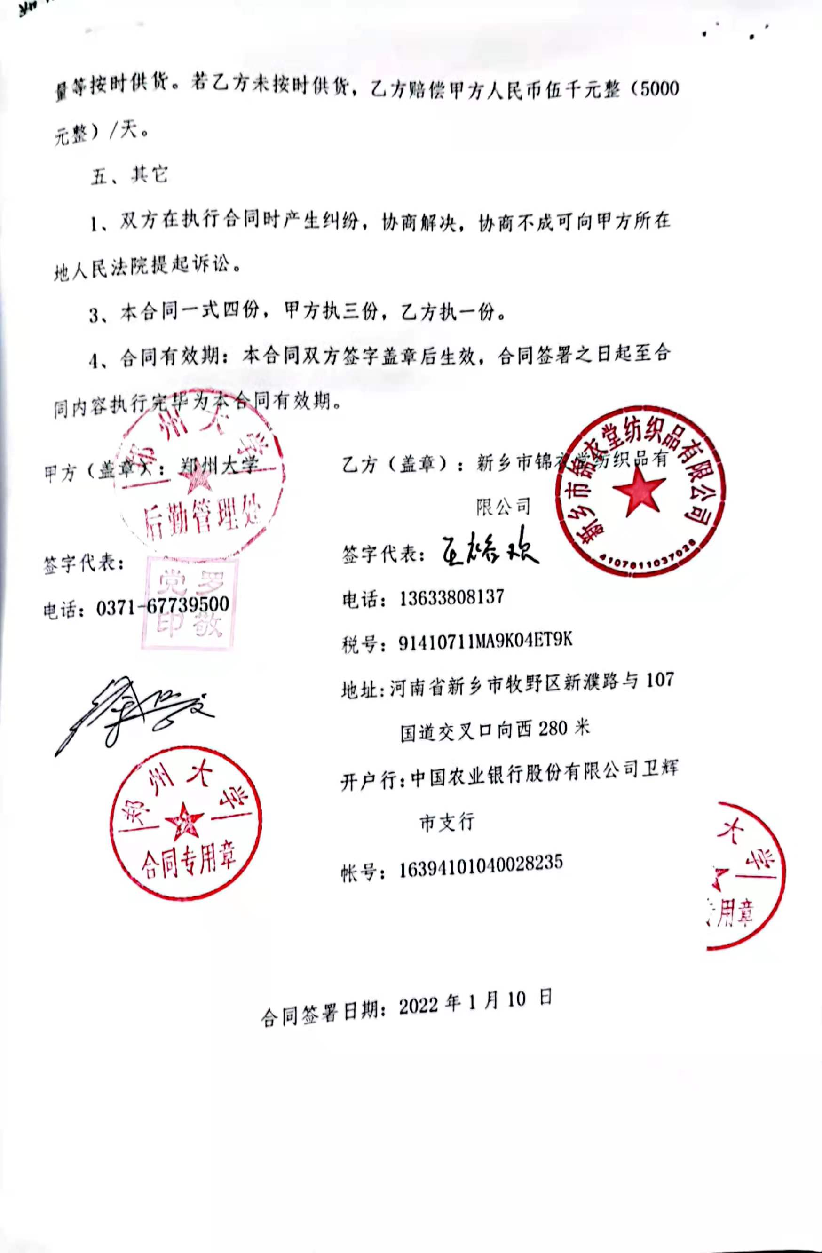

量及数量等按时供货。若乙方未按时供货，乙方赔偿甲方人民币伍千元整（5000元整）/天。

五、其它

1、双方在执行合同时产生纠纷，协商解决，协商不成可向甲方所在地人民法院提起诉讼。

3、本合同一式四份，甲方执三份，乙方执一份。

4、合同有效期：本合同双方签字盖章后生效，合同签署之日起至合同内容执行完毕为本合同有效期。

甲方（盖章）：郑州大学 乙方（盖章）：新乡市锦衣堂纺织品有

限公司

签字代表： 签字代表：

电话：0371-67739500 电话：13633808137 税号：91410711MA9K04ET9K

地址:河南省新乡市牧野区新濮路与107国道交叉口向西280米

开户行：中国农业银行股份有限公司卫辉市支行

帐号：16394101040028235

合同签署日期：2022年1月10 日